编号：1060-2021
测量设备溯源抽查表
企业名称 | 大庆鑫晟源环保设备有限公司
部门 | 测量设  备名称 | 测量设  备编号 | 型号  规格 | 测量设备  计量特性 | 测量标准装置名称及技术参数 | 检定/校准机构 | 检定/  校准日期 | 符合打√  不符合打×
车间 | 压力表 | 1269086 | (0-60)MPa | 1.6 | 数字压力校验仪  0.05级 U_{rel}=0.027%,k=2 | 深圳中电计量测试技术有限公司 | 2021.8.9 | √
车间 | 游标卡尺 | 3826 | (0-500)㎜ | U=0.02㎜，k=2 | 量块4等 | 深圳中电计量测试技术有限公司 | 2021.8.9 | √
车间 | 内径百分表 | 03000058 | (50-75)㎜ | U=4.0μm，k=2 | 标准环规  U=(0.7-6L)μm，k=2  光栅式指示表检定仪  U=1.1μm/0.7μm/0.3μm，k=2 | 深圳中电计量测试技术有限公司 | 2021.8.9 | √
质检部 | 钢卷尺 | 01 | (0-10000)㎜ | U=0.3㎜，k=2 | 标准钢卷尺  U=5μm+5*10-6L,  k=2 | 深圳中电计量测试技术有限公司 | 2021.8.9 | √
车间 | 万能角度尺 | 41081857 | (0-320)° | U=1′，k=2 | 角度块  U=3″，k=2 1级 | 深圳中电计量测试技术有限公司 | 2021.8.9 | √
车间 | 绝缘电阻表 | 316040744 | ZC-7 | DCV:  U_{rel}=1.3%,k=2  R:U_{rel}=2.5%，k=2 | 兆欧表标准器  U_{rel}=0.06%，k=2 | 深圳中电计量测试技术有限公司 | 2021.8.9 | √
审核综合意見：

公司已制定《计量确认管理程序》、《外部供方管理程序》，《测量设备溯源管理程序》，公司未建最高计量标准，测量设备由质检部负责溯源。公司测量设备全部委托深圳中电计量测试技术有限公司检定/校准，校准/检定证书由质检部保存。根据抽查情况，该公司的校准情况符合溯源性要求。
审核日期：2021年 10月16日~ 10月17日上午

审核员签字：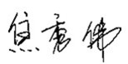 部门代表签字： 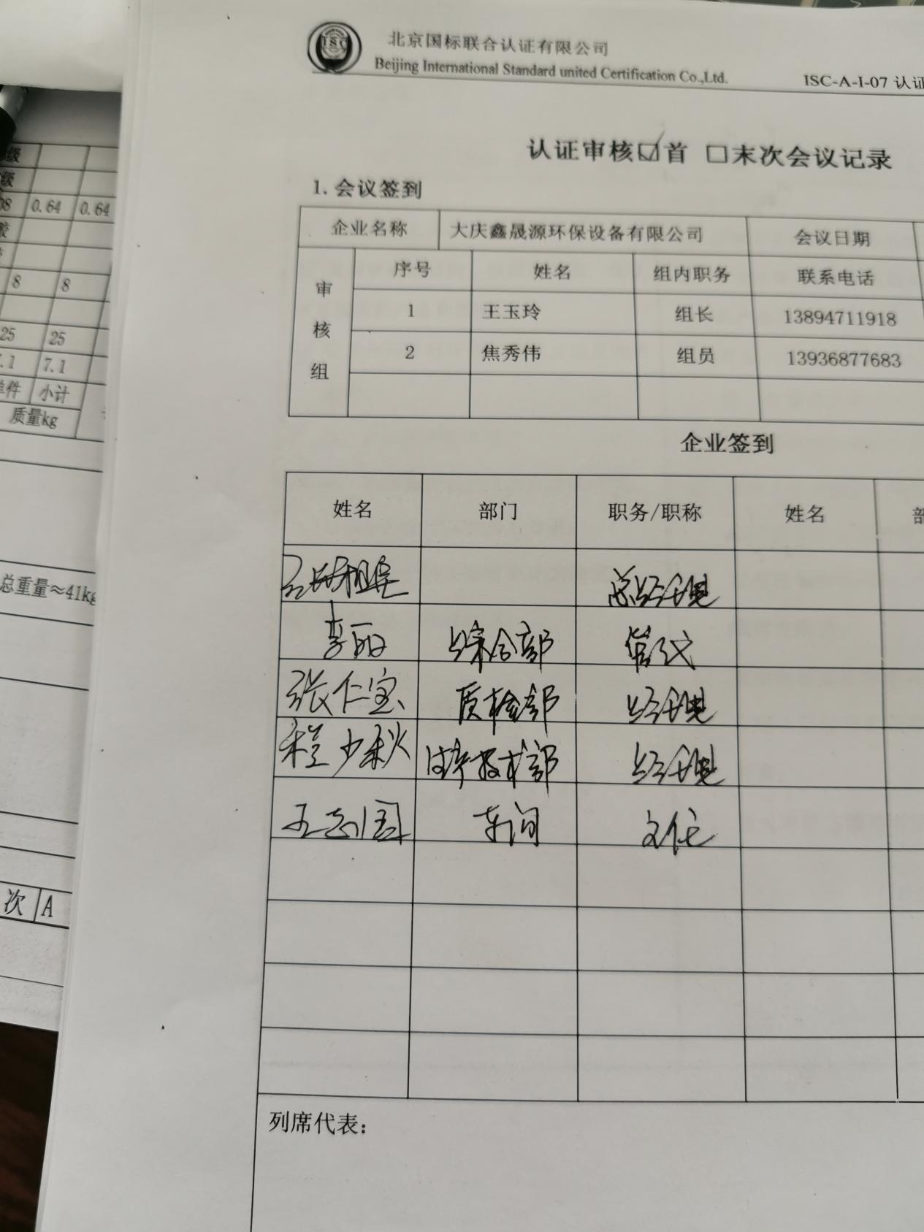

说明：“测量设备计量特性”可以填写测量设备的最大允差、准确度等级或校准结果的测量不确定度。

